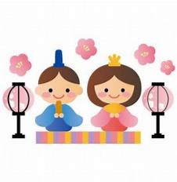
ひな祭り集会がありました。

3月３日、ひな祭り集会がありました。

遊戯室では、ひな祭りのお話や、ひな祭りに関係したクイズや、保育者が
お雛様・お内裏様に変身したカードで顔合わせゲームを楽しみました。
最後は「うれしいひなまつり」の歌を元気に歌いました。

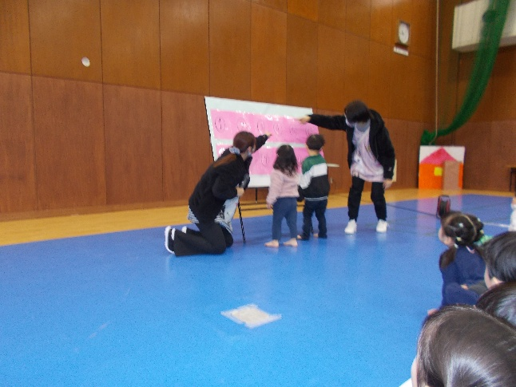
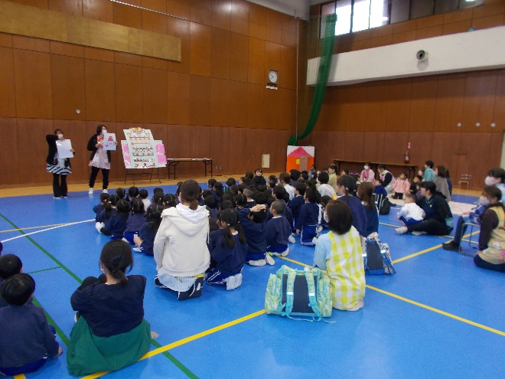

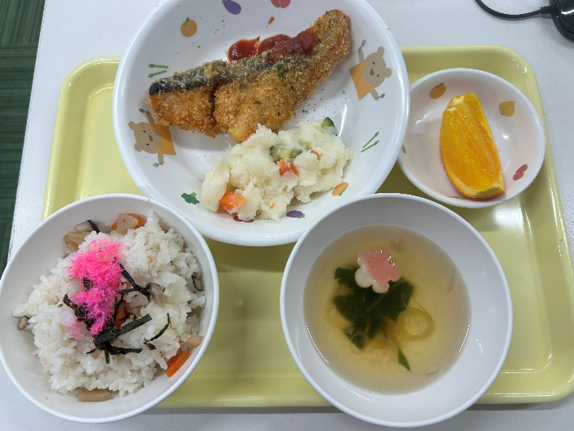
今日はひな祭りメニュー！！
いつもと違うメニューでみんなにっこりでした(^▽^)/

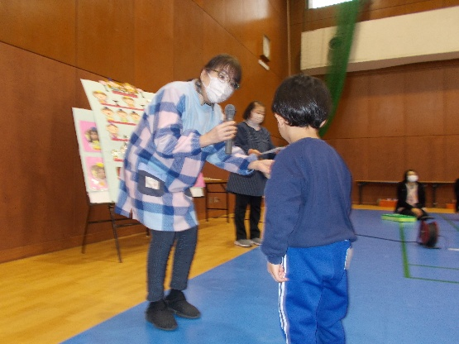
集会の最後には、こども達のキラキラと輝いた気づきの行動に園長先生から賞状を頂きました✨

